



安卓端时光笔记APP

项目开发计划

|  |  |  |  |
| --- | --- | --- | --- |
| 文件状态： | 文件标识： | | SE-2018春-G01 |
| [ ] 草稿 | 当前版本： | | 1.3.0 |
| [√] 正式发布 | 作 | 者： | 郦哲聪、陈铉文、刘晓倩 |
| [ ] 正在修改 | 完成日期： | | 2018-03-30 |

**版本历史**

|  |  |  |  |
| --- | --- | --- | --- |
| 版本/状态 | 参与者 | 起止日期 | 备注 |
| 0.1.1 | 郦哲聪、陈铉文、刘晓倩 | 2018-03-16至2018-03-18 | 对项目计划做出分析 |
| 0.2.1 | 郦哲聪、陈铉文、刘晓倩 | 2018-03-22至2018-03-23 | 对项目计划进行增添删改，增添人员配置图，甘特图 |
| 0.3.1 | 郦哲聪、陈铉文、刘晓倩 | 2018-03-24至2018-03-25 | 对项目计划增加风险分析及人员结构图，修改甘特图 |
| 0.4.1 | 郦哲聪、陈铉文、刘晓倩 | 2018-03-29至2018-03-30 | 对项目计划不合理处进行更改 |
| 1.0.0 | 郦哲聪、陈铉文、刘晓倩 | 2018-03-31至2018-04-01 | 按照评审修订意见进行修改 |
| 1.1.0 | 郦哲聪、陈铉文、刘晓倩 | 2018-04-01至2018-04-07 | 修改预算及参考资料补充 |
| 1.2.0 | 郦哲聪、陈铉文、刘晓倩 | 2018-04-08至2018-04-14 | 明确并修改运行环境 |
| 1.3.0 | 郦哲聪 | 2018-04-21至  2018-04-22 | 修改了OBS和LOGO、增加了页眉页脚 |

目录

[1. 引言 5](#_Toc511575034)

[1.1 编写目的 5](#_Toc511575035)

[1.2背景 5](#_Toc511575036)

[1.2.1 项目名称 5](#_Toc511575037)

[1.2.2 项目的提出者 5](#_Toc511575038)

[1.2.3 项目主动承担小组 5](#_Toc511575039)

[1.2.4 项目的用户 5](#_Toc511575040)

[1.2.5 项目与其他软件、项目的关系 5](#_Toc511575041)

[1.3参考资料 6](#_Toc511575042)

[2. 项目概述 6](#_Toc511575043)

[2.1 工作内容 6](#_Toc511575044)

[2.2 主要参加人员 7](#_Toc511575045)

[2.2.1 OBS图 7](#_Toc511575046)

[2.2.2人员联系表 7](#_Toc511575047)

[2.3 产品 7](#_Toc511575048)

[2.3.1 程序 7](#_Toc511575049)

[2.3.2 文件 8](#_Toc511575050)

[2.3.3 功能服务 8](#_Toc511575051)

[2.3.4非移交的产品 8](#_Toc511575052)

[2.4验收标准 9](#_Toc511575053)

[2.5条件与限制 9](#_Toc511575054)

[2.6批准日期 9](#_Toc511575055)

[3. 实施计划 9](#_Toc511575056)

[3.1 工作任务的分解与人员分工 9](#_Toc511575057)

[3.2 接口人员 11](#_Toc511575058)

[3.3 进度控制 12](#_Toc511575059)

[3.4 预算 12](#_Toc511575060)

[3.4.1未调整的功能点数 12](#_Toc511575061)

[3.4.2. 技术复杂性因子 13](#_Toc511575062)

[3.4.3. 计算功能点数 13](#_Toc511575063)

[3.4.4. 估算支出 13](#_Toc511575064)

[3.5 关键问题 13](#_Toc511575065)

[4.支持条件 14](#_Toc511575066)

[4.1计算机系统支持 14](#_Toc511575067)

[4.2用户支持 14](#_Toc511575068)

[4.3市场可行性支持 14](#_Toc511575069)

[4.4故障处理支持 14](#_Toc511575070)

[5.专题计划要点 15](#_Toc511575071)

[5.1人员培训计划 15](#_Toc511575072)

[5.1.1 开发人员培训 15](#_Toc511575073)

[5.1.2 用户人员培训计划 15](#_Toc511575074)

[5.2测试计划 15](#_Toc511575075)

[5.2.1 测试内容 15](#_Toc511575076)

[5.2.2 评价准则 16](#_Toc511575077)

[5.3质量保证计划 16](#_Toc511575078)

[5.3.1 质量方针 16](#_Toc511575079)

[5.3.2 质量目标 16](#_Toc511575080)

[5.3.3 技术复审 16](#_Toc511575081)

[5.3.4 风险评估及结果方案 16](#_Toc511575082)

[5.3.5 会议规则 17](#_Toc511575083)

[5.4管理实现计划 17](#_Toc511575084)

[5.4.1概念和计划阶段 17](#_Toc511575085)

[5.4.2 控制和实施阶段 17](#_Toc511575086)

[5.4.3 收尾阶段 18](#_Toc511575087)

# 1. 引言

## 1.1 编写目的

　 为了保证项目小组能按时保质的完成项目目标，更好的学习工程化思想，合理有序的开展项目工作，我们采用ISO9001标准编写文档，对项目整个生命周期内的工作任务范围，各项工作的任务分解、小组成员的工作分配、开发进度、经费预算、项目内外环境条件、风险对策等内容做出的安排。并将该文件作为本学期软件工程导论科目的主要任务，项目小组开展和检查项目工作的依据。

## 1.2背景

### 1.2.1 项目名称

安卓端时间管理APP

### **1.2.2** 项目的提出者

杨枨老师

### **1.2.3** 项目主动承担小组

浙江大学城市学院SE2018春-G01小组

### 1.2.4 项目的用户

浙江大学城市学院在校学生

### 1.2.5 项目与其他软件、项目的关系

本项目采用C/S原理，客户端程序建立在Android 5.0及以上的以JAVA语言开发的应用程序，采用MySQL 的数据库服务程序，以一台小型计算机处理信息。

## 1.3参考资料

书籍资料：

《Android Studio应用开发》 电子工业出版社 方欣 杨勃 主编 2017年8月第一版 第167681号

《软件工程原书第八版》机械工业出版社等 RogerS.Pressman Bruce R.Maxim著 2017年1月第一版 第294545号

《软件工程导论》 清华大学出版社 张海藩等 2013年8月第六版 第150343号

《SQL Server 数据库设计与系统开发教程》 清华大学出版社 唐红亮 主编

网页资料：

<https://www.aliyun.com/product/rds/sqlserver?utm_content=se_1047495>

2018.4.6 18:35

<https://zhidao.baidu.com/question/1898767919469230740.html>

2018.4.7 14:43

<https://blog.csdn.net/ctcwri/article/details/62438792>

2018.4.6 19:19

<https://zhidao.baidu.com/question/1927974894306930627.html>

2018.4.7 15:30

# 2. 项目概述

## 2.1 工作内容

编写项目简介；编写项目计划；阶段评审；进行可行性分析，作出可行性分析报告；进行需求分析，作出需求分析报告；阶段评审；总体设计报告；详细分析报告；阶段评审；编码实现；单元测试；阶段评审；总体测试；项目收尾。

## 2.2 主要参加人员

### 2.2.1 OBS图

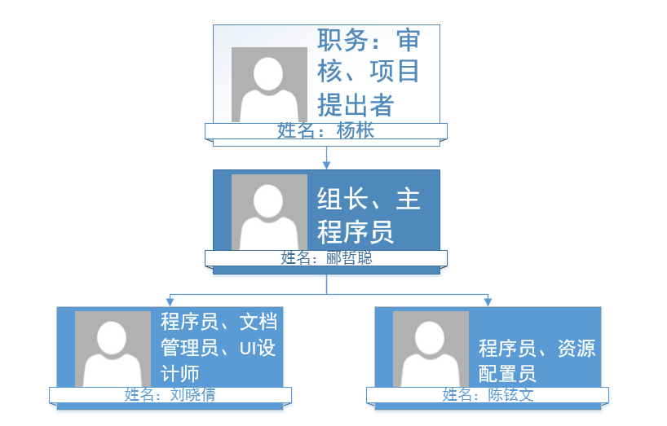

### 2.2.2人员联系表

|  |  |  |  |
| --- | --- | --- | --- |
| 姓名 | 电话 | 邮箱 | 微信 |
| 郦哲聪 | 188-5851-3097 | [31601398@stu.zucc.edu.cn](mailto:31601398@stu.zucc.edu.cn) | L87866283 |
| 陈铉文 | 183-0589-0112 | [31601388@stu.zucc.edu.cn](mailto:31601388@stu.zucc.edu.cn) | Wxid\_l0kb5im617c22 |
| 刘晓倩 | 159-8815-4533 | [31601381@stu.zucc.edu.cn](mailto:31601381@stu.zucc.edu.cn) | lxq15988154533 |
| 杨枨 | 133-5710-2333 | [yangc@zucc.edu.cn](mailto:yangc@zucc.edu.cn) | HolleyYang |

## 2.3 产品

### 2.3.1 程序

|  |  |
| --- | --- |
| 名称 | 时光笔记APP |
| 使用的语言 | Java，SQL |
| 存储形式 | 文档，MySQL |

### 2.3.2 文件

|  |  |  |  |  |
| --- | --- | --- | --- | --- |
| 编号 | 名称 | 编写人 | 储存形式 | 储存介质 |
| 1 | 项目开发计划 | 郦哲聪、陈铉文、刘晓倩 | Word | 电子 |
| 2 | 可行性分析报告 | 刘晓倩 | Word | 电子 |
| 3 | 需求分析报告 | 郦哲聪、陈铉文、刘晓倩 | Word | 电子 |
| 4 | 总体设计报告 | 郦哲聪、陈铉文、刘晓倩 | Word | 电子 |
| 5 | 详细设计报告 | 郦哲聪、陈铉文、刘晓倩 | Word | 电子 |
| 6 | 系统测试报告 | 刘晓倩 | Word | 电子 |
| 7 | 项目总结报告 | 刘晓倩 | Word | 电子 |

### 2.3.3 功能服务

1）用户登陆功能

用户能拥有自己的登陆账号，并能从云端获取属于自己的数据

允许提交遗忘密码的申请

2）更直观的日历视图

在日历中直观查看日程安排，修改任务时可以通过日历视图，更加便捷

3）强大的提醒功能

可以设置提醒的时间

可以根据设置的时间准时提醒或者提前提醒

可以选择提醒一次，也可以选择每次到特定时段提醒，让你再也不会错过到期时间

振铃、提示音等选择

4）分类功能

系统清单（包括所有、今天、垃圾桶）

个人清单（创建）主清单和子清单

清单管理（显示哪些清单）

同类型的清单可以整理到一个任务组中，一目了然。

5) 事务管理

事务创建时除了名字都可以按照默认来设置，默认的内容也可以自主设定

事务的修改有多种方式，包括时间修改（推迟一定时间、提到当前、从日历选择）、描述修改（子任务、备注说明）、完成状态（过期、完成、未完成）

事务的删除，删除的事务会放入垃圾桶，在垃圾桶内删除事务则彻底删除数据

事务的查询，可以通过日历视图查询，也可以按清单分类查询，也可以按完成情况查询

优先级设置，可以对任务标记优先级，分清事件缓急，帮助用户更好的规划日程

通知显示：在手机通知里显示

桌面挂件显示：按日期在手机桌面上列出事务和简单的添加

屏保中显示事务

### 2.3.4非移交的产品

云端服务器后台操作APP

## 2.4验收标准

|  |  |
| --- | --- |
| 合格 | 不合格 |
| 1.软件可正常运行  2.通过软件工程导论课程的课程评审 | 1.软件不能正常运行（经常出现闪退，无法登陆等问题）  2.未通过软件工程导论课程的课程评审 |

## 2.5条件与限制

条件：

应具备的条件：三人协作的开发团队，具备基础的开发知识和经验，配置好的开发环境

已具备的条件：三人协作的开发团队，配置好的开发环境

尚需创造的条件：基础的开发知识和经验

限制：

成本限制：租借云端服务器，维护成本提高。

人员限制：缺乏开发知识的三人

经费限制：由于是学习阶段，所有成员没有工资和项目经费

收益限制：该项目根据现有的软件为模板编写，经济效益不高。

开发时间限制：开始时间：2017.3.10 结束时间：2017.6.18

## 2.6批准日期

暂缺

# 3. 实施计划

## 3.1 工作任务的分解与人员分工

|  |  |  |  |  |  |  |  |
| --- | --- | --- | --- | --- | --- | --- | --- |
| [WBS表](file:///C:\Users\Asus\Documents\WeChat%20Files\wxid_qtfbpsd7ej2822\Files\SE2018-G01-WBS表.xlsx) | | | | | | | |
| 一、项目基本概况 | | | | | | | |
| 项目名称： | | 时间管理APP | | 项目编号 | | SE2018-G01 | |
| 制作人： | | 郦哲聪 | | 审核人： | |  | |
| 项目经理： | | 郦哲聪 | | 制作日期： | | 2018.03.17 | |
| 二、工作分解结构（R-负责人；A-辅助；I-通知） | | | | | | | |
| 分解代码 | 任务名称 | 包含活动 | 人力资源 | 工期 | 郦哲聪 | 陈铉文 | 刘晓倩 |
| 1.1.1 | 项目简介 | 项目定义 | 3 | 1 | R | A | A |
| 1.1.2 | 文档编写 | 3 | 2 | A | A | R |
| 1.1.3 | 校验上交 | 1 | 1 | R | I | I |
| 2.1.1 | 项目计划 | 人员分工 | 3 | 1 | R | A | A |
| 2.1.2 | 任务分解 | 1 | 1 | R | I | I |
| 2.1.3 | 文档编写 | 3 | 2 | A | A | R |
| 2.1.4 | 计划修订 | 3 | 2 | R | A | A |
| 1.2.1 | 评审阶段 | ppt制作 | 1 | 2 | R | I | I |
| 1.2.2 | 校验上交 | 3 | 1 | A | A | R |
| 2.1.1 | 可行性分析 | 技术可行性分析 | 3 | 1 | A | A | R |
| 2.1.2 | 操作可行性分析 | 3 | 1 | A | A | R |
| 2.1.3 | 社会可行性分析 | 3 | 1 | A | A | R |
| 2.1.4 | 系统流程图初步设计 | 1 | 1 | R | I | I |
| 2.1.5 | 文档编写 | 2 | 2 | A | A | R |
| 2.2.1 | 需求分析 | 需求获取 | 3 | 1 | A | A | A |
| 2.2.2 | 需求建模 | 1 | 2 | R | I | I |
| 2.2.3 | UI初步设计 | 1 | 2 | I | R | I |
| 2.2.4 | 数据流图 | 1 | 2 | I | I | R |
| 2.2.5 | 建立数据字典 | 1 | 2 | R | I | I |
| 2.2.6 | 文档编写 | 3 | 2 | A | A | R |
| 2.3.1 | 评审阶段 | ppt制作 | 1 | 2 | R | I | I |
| 2.3.2 | 校验上交 | 3 | 1 | A | A | R |
| 3.1.1 | 软件设计 | 系统流程图 | 3 | 1 | R | A | A |
| 3.1.2 | 界面设计 | 1 | 1 | I | R | I |
| 3.1.3 | 界面设计修改 | 2 | 2 | I | R | A |
| 3.1.4 | 软件结构设计 | 3 | 2 | R | I | A |
| 3.1.5 | 数据库设计 | 2 | 2 | A | R | I |
| 3.1.6 | 数据字典完善 | 2 | 1 | A | R | I |
| 3.1.6 | 制订测试方案 | 2 | 2 | A | I | R |
| 3.1.7 | 文档书写 | 1 | 2 | I | I | R |
| 3.2.1 | 评审阶段 | ppt制作 | 1 | 2 | R | I | I |
| 3.2.2 | 校验上交 | 3 | 1 | A | A | R |
| 4.1.1 | 编码实现 | 伪代码编写1 | 2 | 2 | R | I | A |
| 4.1.2 | 代码实现1 | 2 | 2 | I | R | A |
| 4.1.3 | 伪代码编写2 | 2 | 2 | A | R | I |
| 4.1.4 | 代码实现2 | 2 | 2 | A | I | R |
| 4.1.5 | 伪代码编写3 | 2 | 2 | I | A | R |
| 4.1.6 | 代码实现3 | 2 | 2 | R | A | I |
| 4.1.7 | 单元测试清单 | 3 | 2 | A | A | R |
| 4.2.1 | 单元测试 | 测试 | 3 | 2 | A | A | R |
| 4.2.2 | 代码修改 | 3 | 2 | R | A | A |
| 4.2.3 | 文档编写 | 3 | 2 | A | A | R |
| 4.3.1 | 阶段评审 | ppt制作 | 3 | 1 | R | A | A |
| 4.3.2 | 文档整理 | 1 | 2 | I | I | R |
| 4.3.3 | 校验上交 | 1 | 1 | I | I | R |
| 5.1.1 | 总体测试 | 测试 | 3 | 2 | R | A | A |
| 5.1.2 | 代码修改 | 3 | 2 | R | A | A |
| 5.1.3 | 文档编写 | 3 | 2 | R | A | A |
| 5.2.1 | 项目收尾 | 文档整理 | 3 | 2 | R | A | A |
| 5.2.2 | ppt制作 | 3 | 2 | R | A | A |
| 5.2.3 | 校验上交 | 3 | 2 | R | A | A |

## 3.2 接口人员

|  |  |  |  |  |
| --- | --- | --- | --- | --- |
| 外部联系人 | 角色 | 联系方式 | | 对应内部联系人 |
| QQ | 邮箱 |
| 陈哲楠 | LOGO设计 | 847443199 | 847443199@qq.com | 郦哲聪 |

## 3.3 进度控制

**[Gannett图](C:\\Users\\Asus\\Documents\\WeChat Files\\wxid_qtfbpsd7ej2822\\Files\\SE2018春-G01-Gantt图.mpp)**

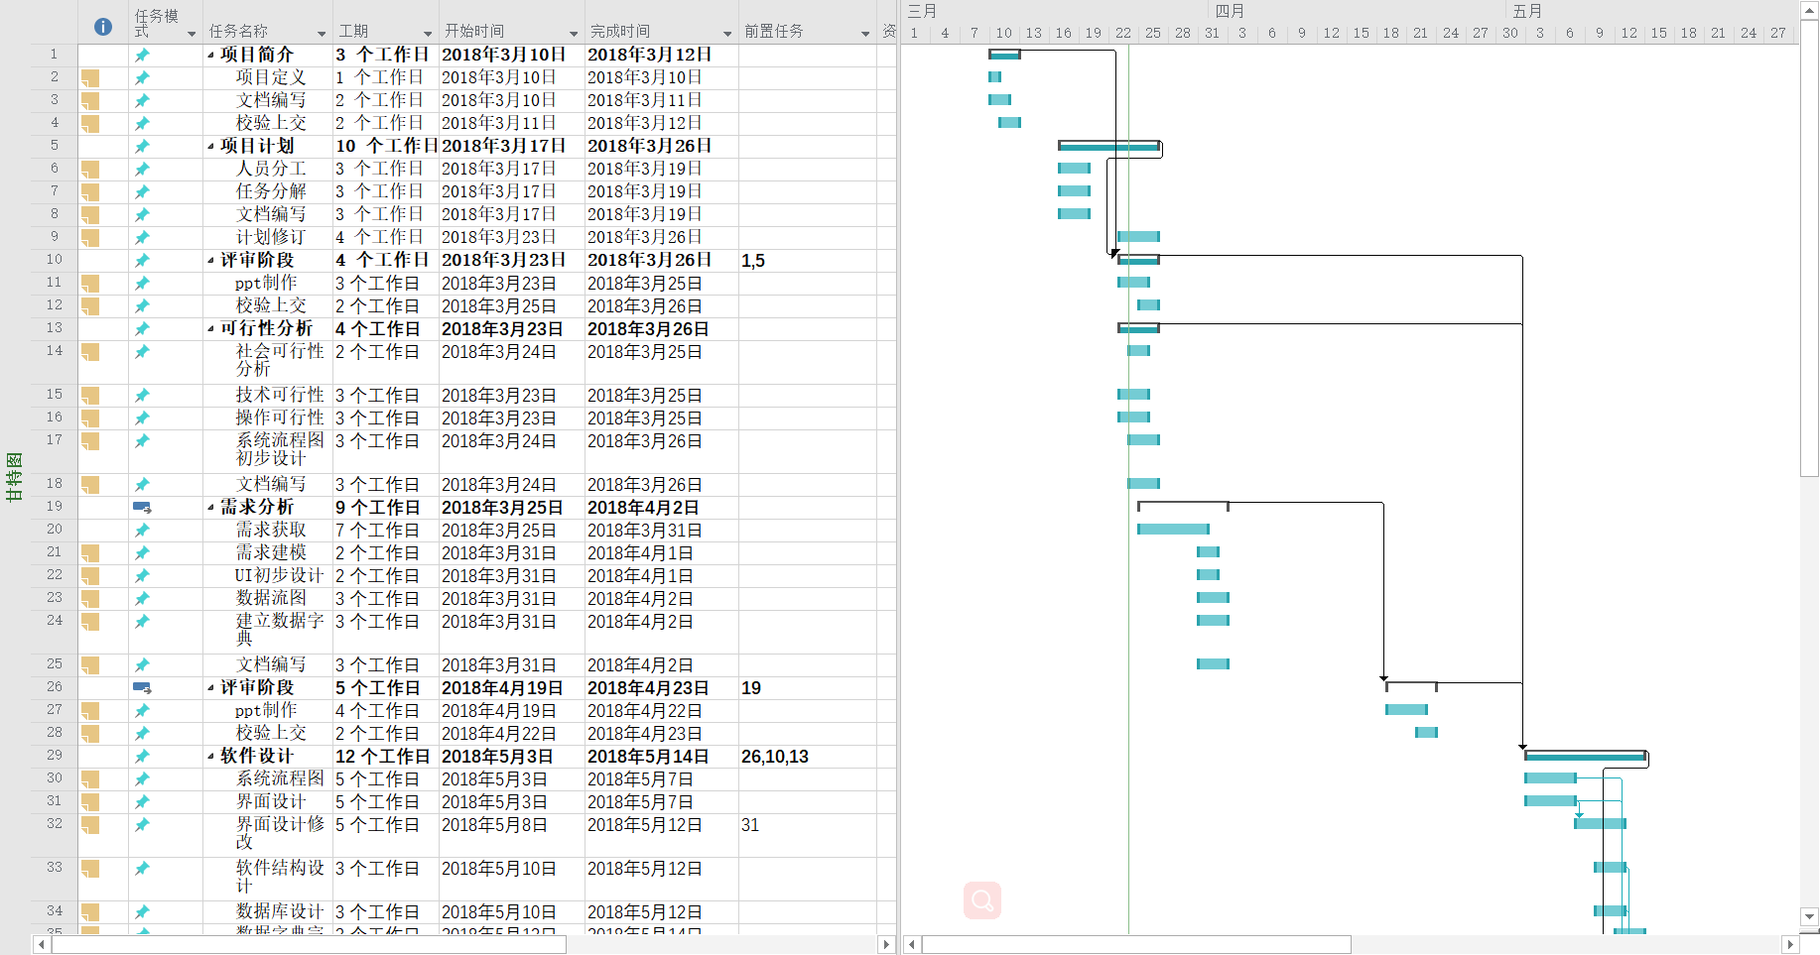

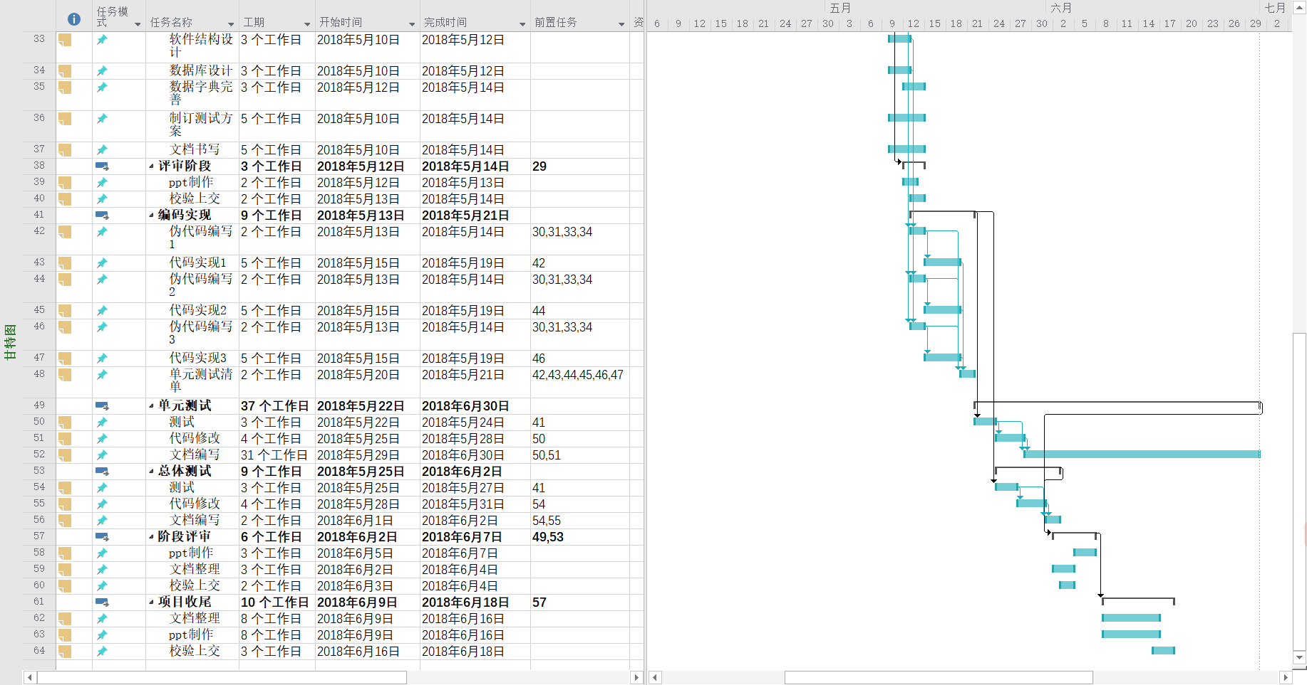

## 3.4 预算

### 3.4.1未调整的功能点数

输入项数(Inp)：7（简单）

输出项数(Out)：3（简单）

查询数(Inq)：3（简单）

主文件数(Maf)：5（平均）

外部接口数(Inf)：1（平均）

UFP=3\*7+4\*3+3\*3+10\*5+1\*7=99

### 3.4.2. 技术复杂性因子

数据通信影响评级：未涉及 评定为0

分布式数据处理影响评级：涉及到单个用户多个设备 评定为2

性能标准影响评级：服务端要求的性能不高 评定为3

高负荷的硬件影响评级：客户端要求的性能非常低 评定为1

高处理率影响评级：不需要很高的处理率 评定为2

联机数据输入影响评级：数据交互的即时性要求 评定为5

终端用户效率影响评级：时间管理效率决定效率要求十分高 评定为5

联机更新影响评级：数据交互的即时性要求 评定为5

复杂的计算影响评级：计算的复杂度要求不高 评定为3

可重用性影响评级：周期性日程设定要求 评定为5

安装方便影响评级：app安装要求方便性 评定为5

操作方便影响评级：时间管理效率决定操作不能太复杂 评定为5

可移植性影响评级：软件工程要求的可移植性 评定为5

可维护性影响评级：软件工程要求运行期间的可维护性 评定为5

DI=0+2+3+1+2+5+5+5+3+5+5+5+5+5=51

TCF=0.65+0.01\*51=1.16

### 3.4.3. 计算功能点数

FP=1.16\*99=114.84

### 3.4.4. 估算支出

2017年杭州社会平均标准月薪5096元/人，时薪约28元/人，杨老师指导权重比1.5，项目总共72，每天工作1小时来算，需要3024元

软件使用无支出（使用的软件不是开源的就是盗版的）

项目后期需要借用一些服务器如阿里云服务器，半年租用价格为59元（学生价——阿里云云翼计划）（但是推迟一个月发货）

总计：2800-3400元

## 3.5 关键问题

如何链接云端的SQL并从云端读取用户配置

如何得到手机的权限许可

云端服务器后台管理

# 4.支持条件

## 4.1计算机系统支持

App运行环境：Android5.0

软件开发环境：

操作系统：Microsoft Windows 7、Microsoft Windows 10

开发软件：MySQL 、Android Studio

办公软件：Microsoft Office 2016，Microsoft project 2016

界面设计工具：Axure RP 8

负载测试工具：Loadrunner 12

功能测试工具：Junit等

配置管理工具：GitHub Desktop

硬件环境：三台电脑，以及一台服务器。

## 4.2用户支持

需求阶段：提供需求分析的调查资料，指导APP功能确定

验收阶段：提供验收结果，指导项目评价

运行阶段：用户的日程事件等用于数据云端存储，提供错误信息

## 4.3市场可行性支持

下载市场上已有的一些有关于时间管理的APP，我们发现虽然手机市场上有关于时间管理的APP种类繁多，但是很多APP有关于界面设计、闹钟设置等问题存在很多缺陷，导致用户在使用软件时出现种种问题。因此我们决定设计一款功能较全面、界面简洁、操作便捷的时间管理APP。

## 4.4故障处理支持

若遇到数据丢失等问题，可以使用定时备份和更新数据库的方法在数据库破坏时恢复数据库，同时有必要定时检查服务器，交换机等硬件设备以防临时出错，做到万无一失。

若遇到同时在线人数过多，导致系统卡顿、奔溃，或者消息更新滞后等故障，我们将在APP中设置一个问题反馈板块，实时收纳所有上报问题，小组三人及时进行维护。

# 5.专题计划要点

## 5.1人员培训计划

### 5.1.1 开发人员培训

由于开发所要用到的许多知识也在本学期同步授课，之前已经学习过的知识也有或多或少的遗忘，要求小组内部在学习其他课程的同时自行培训来辅助开发。

郦哲聪与陈铉文对Android Studio应用开发进行为期两周的学习，刘晓倩对Axure RP应用开发进行为期一周的学习，三人共同学习数据库开发。

### 5.1.2 用户人员培训计划

本软件在首次启动时将拥有向导页面，帮助用户进行软件操作，时光笔记用户界面美观、简洁，且容易掌握理解，用户无需特殊培训，即可快速上手本APP。

|  |  |  |
| --- | --- | --- |
| 培训内容 | 培训时间 | 参与者 |
| 管理者用户操作 | 完成开发后 | 管理者用户代表 |
| 工作人员用户操作 | 完成开发后 | 工作人员用户代表 |

注：消费者用户操作简单，无需培训。

## 5.2测试计划

### 5.2.1 测试内容

单元测试包括：

白盒测试

黑盒测试

系统测试包括：

在小组完成了全部的开发工作后，将对软件进行全面的系统测试，使系统逐步完善和成熟。

验收测试包括：

客户体验系统操作，完成对功能、性能等各方面的验收测试。

|  |  |  |
| --- | --- | --- |
| 测试序号 | 测试类型 | 负责人 |
| 1 | 单元 | 小组所有成员 |
| 2 | 系统 | 小组所有成员 |
| 3 | 验收 | 小组所有成员 |

### 5.2.2 评价准则

见2.4

## 5.3质量保证计划

### 5.3.1 质量方针

采取阶段走查和阶段审查相结合的方式保证质量。

工作布置之后，在工作期间组员需要每天晚上10点前向组长汇报各自的完成情况。

### 5.3.2 质量目标

完美实现此APP辅助优化时间分配，记录每日任务，添加任务便捷，设置任务重要等级等功能，从而满足大部分用户日常使用需求以达到更高的工作和学习效率。

### 5.3.3 技术复审

组内阶段走查，采用文档驱动法，详细记录每处错误。

班内阶段审查，正式的阶段性检测，由杨枨老师（当然用户）和同学们进行阶段评审，验收这一阶段的工作，并指导下一阶段的工作。

工作阶段，每天晚上10点前，组员向组长汇报各自完成情况，提交阶段工作结果，以便组员考核与保证项目质量。

### 5.3.4 风险评估及结果方案

技术风险：

小组成员缺乏开发经验，APP开发及相关知识不足。

触发条件：

遇到没碰到过的算法、软件工程各阶段的开发过程、遇到一些比较陌生的软件

解决方法:

通过书籍，网络，视频学习，组员多做讨论互帮互助，一起提升。

进度风险：

时间安排大多固定。

触发条件：

有一些不可控的事件导致进度受到影响，需要赶工或者返工

解决方法:

尽可能提前开始着手工作。

人员风险：

人员有且只有三人

触发条件：

一旦生病或其他意外就存在人员紧缺的情况。

解决方案:

合理安排分工，每项工作可以安排多人进行，以便不时之需。

资源风险：

计算机配置不高，可能存在在开发过程中故障的可能。

触发条件：

计算机故障，导致资料流失

解决方案:

及时上传资料，避免重要文件的丢失。

### 5.3.5 会议规则

会议时间：每周四晚8点微信网络会议，每周六上午9点图书馆一楼

参加人员：G01小组全体成员

## 5.4管理实现计划

### 5.4.1概念和计划阶段

在需求描述阶段，实施方把用户所要求进行开发和设计的内容清楚的理解并描述为文档， 最终的正式范围说明需要经过所有成员的正式评审，并作为后续工作的依据。

### 5.4.2 控制和实施阶段

范围变更通常牵涉到人员、费用、进度、风险和质量等多个方面，所有的变更都要求对这些方面的考虑和权衡，对于这些方面发生的明显变动，需要及时更改这些方面的设计，并且进行相关的记录；

其他成员可以对范围提出变更意见，但必须以填写《问题报告单》的形成进行正式的变更请求；

鼓励每一个项目成员提出新方法、新工具以提高项目的开发进度，但严格控制在未经讨论的基础上擅自变更；

对于客户提出的变更，视变更影响的大小，须经小组成员正式的讨论，再实施；

范围基线的变更要严格控制，除非在不能挽救的情况下，否则范围基线不允许变更；

范围基线变更必须经过正式的会议；

程序的变更、代码的更新所形成的软件的新的调试版本，以版本管理程序和源代码管理程序进行标识和记录，组长要确保当前使用的版本反应了最新的变更；

变更的内容、质量要求须同时遵循质量计划、质量标准的相关事项；

用户手册、培训计划要求业务或对应功能相关的人员进行书写，并且按照进度计划中所规定的最后日期进行审核，所有的修订意见同时让大家清楚。

### 5.4.3 收尾阶段

由老师、同学及客户进行验收，能够正常运行并具有使用价值，并能够达到预期效果，则本次项目计划实施成功。